设备绑定功能需求文档 (PRD)
项目名称：三诺医疗设备蓝牙绑定功能
版本：v1.1
最后更新：2026-03-03
文档状态：待研发

一、项目概述

1.1 背景
为用户提供便捷的蓝牙医疗设备（血糖仪、血压计）绑定功能，实现设备与 APP 的快速配对和数据同步。

1.2 目标设备
设备类型 | 型号 | 连接方式 | 配套 APP
血糖仪 | 臻准 2000 (BA-2000) | 蓝牙 4.0 BLE | 三诺健康/诺安健康
血压计 | BA-803 | 蓝牙 4.0 BLE | 三诺健康

1.3 用户场景
- 用户首次购买三诺设备，需要通过 APP 绑定设备
- 用户更换手机后，需要重新绑定设备
- 用户绑定后可自动同步测量数据到 APP

二、功能流程总览
选择设备类型 → 操作指引 → 搜索设备 → 选择设备 → 配对确认 → 绑定成功

三、详细步骤说明

Step 1: 选择设备类型
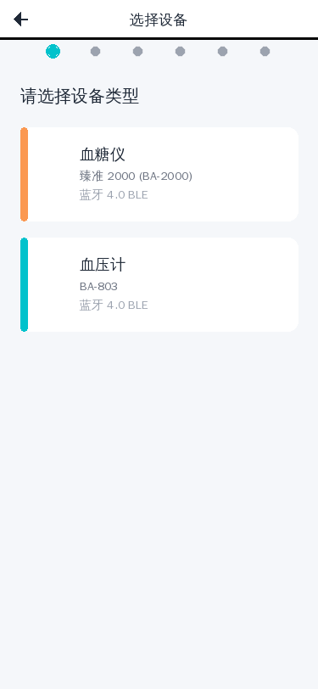
说明：用户选择要绑定的设备类型（血糖仪或血压计）

Step 2: 操作指引
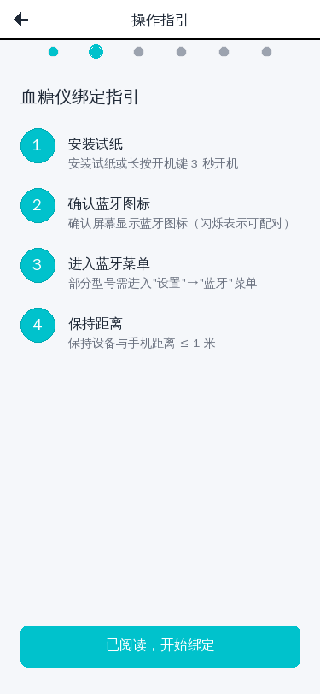
说明：血糖仪操作指引（血压计指引类似）
指引内容包括：
- • 安装试纸或长按开机键 3 秒开机
- • 确认屏幕显示蓝牙图标（闪烁表示可配对）
- • 部分型号需进入"设置"→"蓝牙"菜单
- • 保持设备与手机距离 ≤ 1 米

Step 3: 搜索设备
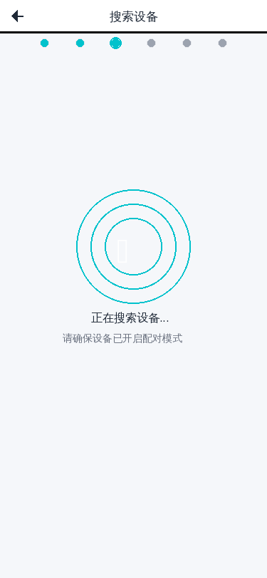
说明：显示扩散圆环动画，自动搜索附近设备
超时时间：30 秒

Step 4: 选择设备
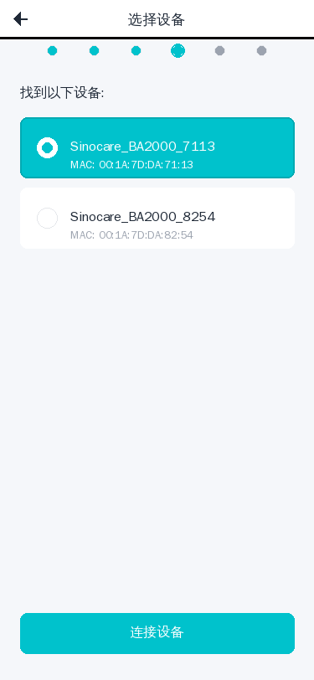
说明：显示搜索到的设备列表，用户选择要连接的设备
设备名称格式：Sinocare_BA2000_XXXX (XXXX 为 MAC 地址后 4 位)

Step 5: 配对确认
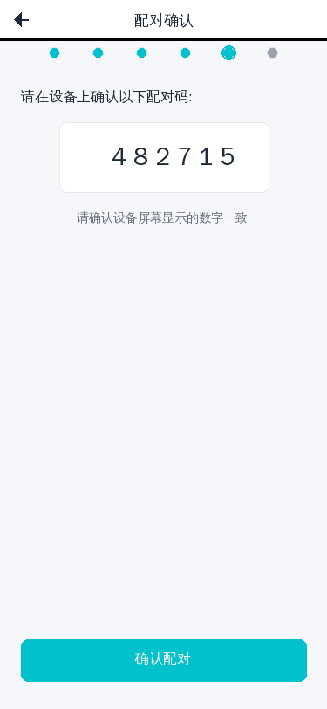
说明：显示配对码，用户确认设备屏幕上的数字一致
配对模式：
- • 无需配对码：部分新型号设备
- • 固定配对码：老款设备 (000000 或 123456)
- • 动态配对码：部分型号 (6 位数字)

Step 6: 绑定成功
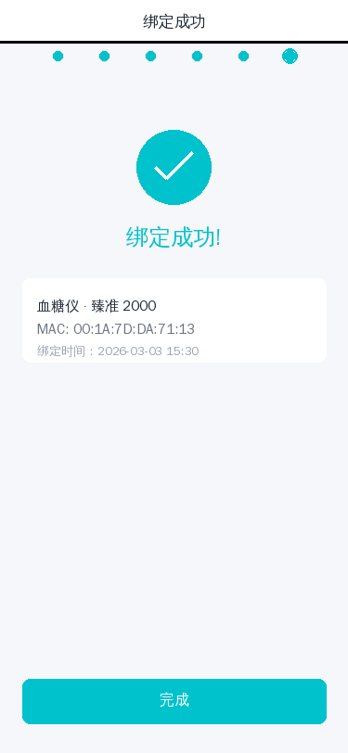
说明：显示绑定成功状态和设备信息
绑定信息保存：
- • 设备 MAC 地址
- • 设备型号
- • 绑定时间

四、技术规格

4.1 蓝牙技术要求
- 协议：Bluetooth 4.0 BLE (低功耗蓝牙)
- 广播间隔：20ms - 500ms (设备端配置)
- 配对距离：≤ 1 米 (建议)
- 连接超时：30 秒 (搜索) / 60 秒 (配对)

4.2 状态码定义
状态码 | 说明
SUCCESS | 操作成功
BLUETOOTH_OFF | 蓝牙未开启
PERMISSION_DENIED | 权限被拒绝
SEARCH_TIMEOUT | 搜索超时
PAIRING_TIMEOUT | 配对超时
PAIRING_CODE_ERROR | 配对码错误
CONNECTION_FAILED | 连接失败
DEVICE_NOT_FOUND | 设备未找到

五、UI/UX 规范

5.1 颜色规范
颜色用途 | 色值 | 说明
主色调 | #00C2CC | 青色，用于血压计主题
血糖仪主题色 | #FB9851 | 橙色
血压计主题色 | #00C2CC | 青色
成功色 | #00C2CC | 与主色调一致
错误色 | #F04838 | 红色
警告色 | #FB7A1E | 橙色

六、测试要求

6.1 功能测试
- □ 血糖仪完整绑定流程
- □ 血压计完整绑定流程
- □ 搜索超时处理
- □ 配对码验证 (固定/动态/无需)
- □ 绑定成功后设备列表展示
- □ 已绑定设备自动重连

6.2 兼容性测试
- □ iOS 12+ 系统
- □ Android 8+ 系统
- □ 不同屏幕尺寸适配
- □ 深色模式适配 (可选)

七、交付物

7.1 前端交付
- □ 完整 HTML/CSS/JS 原型 (参考 device_binding_demo.html)
- □ 6 个页面的完整交互逻辑
- □ 响应式适配 (移动端)
- □ 加载动画和过渡效果

7.2 接口文档
- □ 蓝牙扫描 API 文档
- □ 蓝牙配对 API 文档
- □ 设备绑定保存 API 文档
- □ 错误码定义文档

7.3 测试报告
- □ 功能测试报告
- □ 兼容性测试报告
- □ 设备兼容性测试报告

八、附录

8.1 术语表
术语 | 说明
BLE | Bluetooth Low Energy，低功耗蓝牙
广播 | 设备发送广播包，让手机可以发现
配对 | 建立安全连接的过程
绑定 | 保存配对信息，实现自动重连
RSSI | 接收信号强度指示

8.2 参考资料
• 调研报告：device_binding_research.md
• HTML 原型：device_binding_demo.html
• 三诺官网：https://www.sinocare.com
• 蓝牙规范：Bluetooth Core Specification v5.0

